

本科生核心通识课：**气象与摄影**

学生姓名：林莉淇

学 号：PB22051128

专 业：电子信息工程

学 院： 信息科学技术学院

二○二五年 五 月

**照片1-2：**

 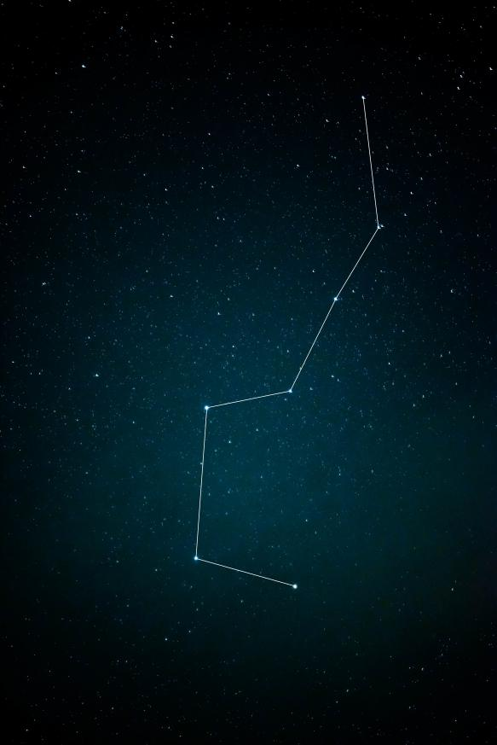

**拍摄地点：安徽省龙井河景区**

**拍摄设备：尼康Z5 & 尼康 NIKKOR Z 50mm f/1.8 S镜头**

**作品解析：**

**主题：**这组照片的主体是北斗七星以及深邃的夜空与繁星。

**主体：**主体是非常清晰的北斗七星（大熊座的一部分）。通过明亮的线条将构成北斗七星的几颗主要亮星连接起来，使其标志性的“勺子”形状一目了然。背景中依然可见许多更暗淡的星星作为衬托。

**构图：** 北斗七星是画面的绝对焦点，位于画面中央偏上的位置，其倾斜的形态赋予画面一定的动态感。连接星星的亮线起到了引导视觉的作用，让观者能够清晰地识别出这个著名的星群。周围相对暗淡的星点则作为背景，既丰富了画面，也突出了主体。构图简洁明了，强调了北斗七星的辨识度。

**色彩：**与第一张照片类似，背景夜空主要由深蓝色和蓝绿色构成。构成北斗七星的星星及其连接线都呈现为明亮的白色，与深色背景形成强烈对比。整体色调依然是冷色调，符合夜空观测的主题。

**影调 (光线与氛围)：**整体影调较暗，北斗七星的亮星及连接线与背景夜空形成了鲜明的对比，使得主体非常突出。背景中的其他星点则亮度较低，在视觉上向后退，营造了空间的深邃感。明确勾勒出星群，同时也展现了星空图案的秩序美。

**照片3：**

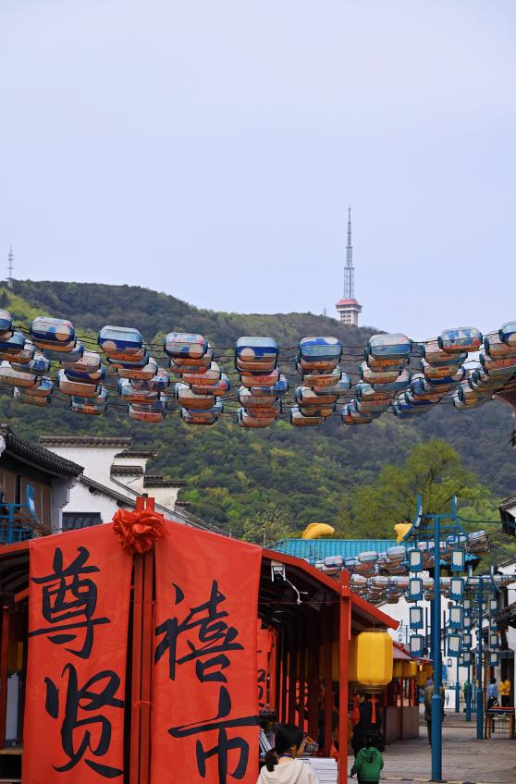

**拍摄地点：江苏省无锡市惠山古镇**

**拍摄设备：尼康Z5 & 尼康 Nikkor Z 24-200mm F4-6.3 VR 镜头**

**作品解析：**

**主题：** 这张照片展现了传统节庆文化与现代生活的交融。它捕捉了富有特色的街区或古镇在节庆期间的装饰和氛围，同时远景中的现代塔又将人拉回现实，体现了新旧元素的并存和地方特色。

**主体：** 照片的主体元素较为丰富，前景中显眼的红色竖幅（上面写着“尊贤禧市”等字样）和横跨街道上空的一串串由易拉罐等材料制作的创意灯笼/装饰品是视觉焦点。中景是古朴的街道、两侧的传统风格建筑以及行人。

**构图：**上方悬挂的灯笼串形成了一条由近及远、由上往下的斜向视觉引导线，增强了画面的纵深感。前景的红色竖幅、中景的街巷建筑和人群、以及远景的山峦和塔，构成了清晰的前中后景层次。前景鲜红的竖幅与背景中相对素雅的建筑、天空色彩形成对比，使其非常突出。上方密集的灯笼串与下方相对开阔的街道空间形成一定的视觉平衡。远处的现代塔与近处的传统装饰形成了古今元素的对比。采用了平视略微仰拍的视角，使得天空和上方的装饰物占据了画面一定的比例，同时也展现了街道的延伸感。

**色彩：**画面中最醒目的是前景竖幅的大红色，以及灯笼串上呈现的红、蓝、黄等多种回收材料的本色。中远景的建筑多为木色、白色墙体和青瓦，山体为绿色，天空则呈现阴天的灰白色或淡蓝色。鲜艳的红色、蓝色与周围环境相对柔和的色彩（如天空的灰白、山的青绿）形成了鲜明对比，突出了节庆的氛围。灯笼串的色彩丰富且具有一定的规律性，成为画面中活泼的元素。整体色彩丰富，但由于光线较为柔和，饱和度适中。红色作为点缀和强调，有效地营造了喜庆、热闹的氛围。

**影调 (光线与氛围)：** 从天空的亮度和场景中的阴影判断，光线为阴天下的散射光，整体光照均匀柔和，没有强烈的明暗对比和硬朗的阴影。这使得景物的细节和色彩都能得到较好的展现。 整体对比度适中，前景的红色竖幅与背景之间存在一定的亮度对比，但不突兀。照片整体营造出一种具有地方特色的节庆或集市氛围，充满了生活气息。传统元素的装饰与现代痕迹的交织，带来一种特定时空下的场景感，既有节日的喜庆热闹，又不失日常的平和。

**照片4：**

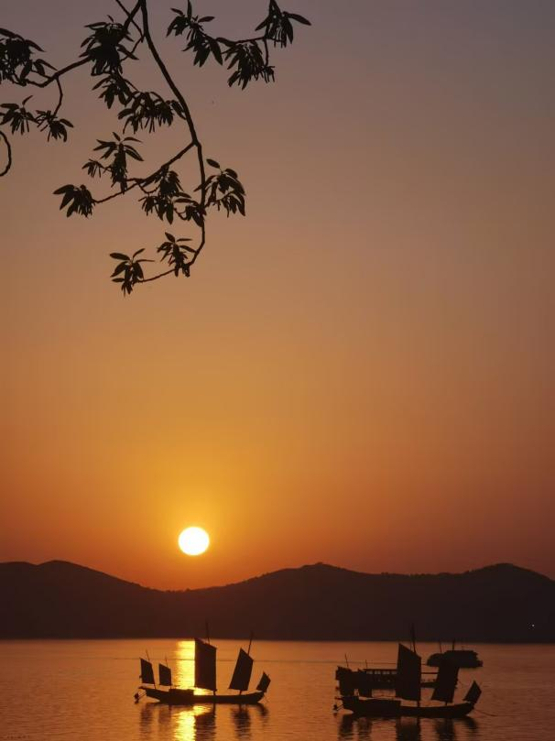

**拍摄地点：江苏省无锡市鼋头渚**

**拍摄设备：尼康Z5 & 尼康 Nikkor Z 24-200mm F4-6.3 VR 镜头**

**作品解析：**

**主题：**这张照片的主题是“落日熔金，静水流深”，展现了黄昏时分湖面或江面上的宁静与壮丽。它捕捉了夕阳西下、渔舟唱晚般的诗意瞬间，充满了自然的和谐之美与淡淡的怀旧感。

**主体：** 画面主体是正在沉入远山的夕阳、水平线上两艘富有特色的帆船（或渔船）的剪影，以及前景中作为点缀的树枝剪影。夕阳是画面的核心光源和视觉焦点，船只则赋予了画面生机和人文气息。

**构图：**

* **黄金分割与平衡：**夕阳的位置接近画面下方的黄金分割线，水面、远山和天空的比例也较为和谐，营造出稳定感。两艘船只在夕阳的映衬下左右分布，形成视觉上的平衡。
* **剪影运用：**前景的树枝和中景的船只均以清晰的剪影形式呈现，与明亮温暖的背景形成强烈对比，突出了物体的轮廓美。
* **前景框架：**左上角垂下的树枝剪影巧妙地构成了画面的前景，增加了画面的层次感和纵深感，同时也将观者的视线自然地引向远方的夕阳和船只。
* **引导线：**水面上夕阳的倒影形成了一条纵向的视觉引导，与水平的远山轮廓线相交。

**色彩：**

* **主色调：** 画面以温暖的橙红色调为主导。夕阳本身呈现明亮的橙黄色，天空则由接近太阳的亮橙色向上过渡到柔和的橙红色，甚至在最上方带有一些淡紫色调。
* **色彩对比：**前景树枝和中景船只的深黑色剪影与背景天空及水面倒影的明亮暖色形成了极致的色彩对比，极具视觉冲击力。
* **色彩和谐：**水面倒映着天空的色彩，使得整个画面的色调统一和谐，充满了温暖、宁静而略带浪漫的氛围。

**影调 (光线与氛围)：**

* **光线：**主要光源是即将落下的夕阳，其光芒将天空和水面染成了绚丽的暖色。光线柔和，具有黄昏时刻特有的弥漫感。
* **对比度：**剪影部分与背景之间呈现高对比度，轮廓分明。而在天空和水面的色彩过渡上，则展现出细腻柔和的影调变化。
* **氛围：**照片整体营造出一种极其宁静、唯美、富有诗意的氛围。落日的余晖、平静的水面、远山的剪影以及悠然的船只，共同构成了一幅令人心旷神怡的黄昏画卷，引人遐想，带来平和与安宁之感。

**照片5：**

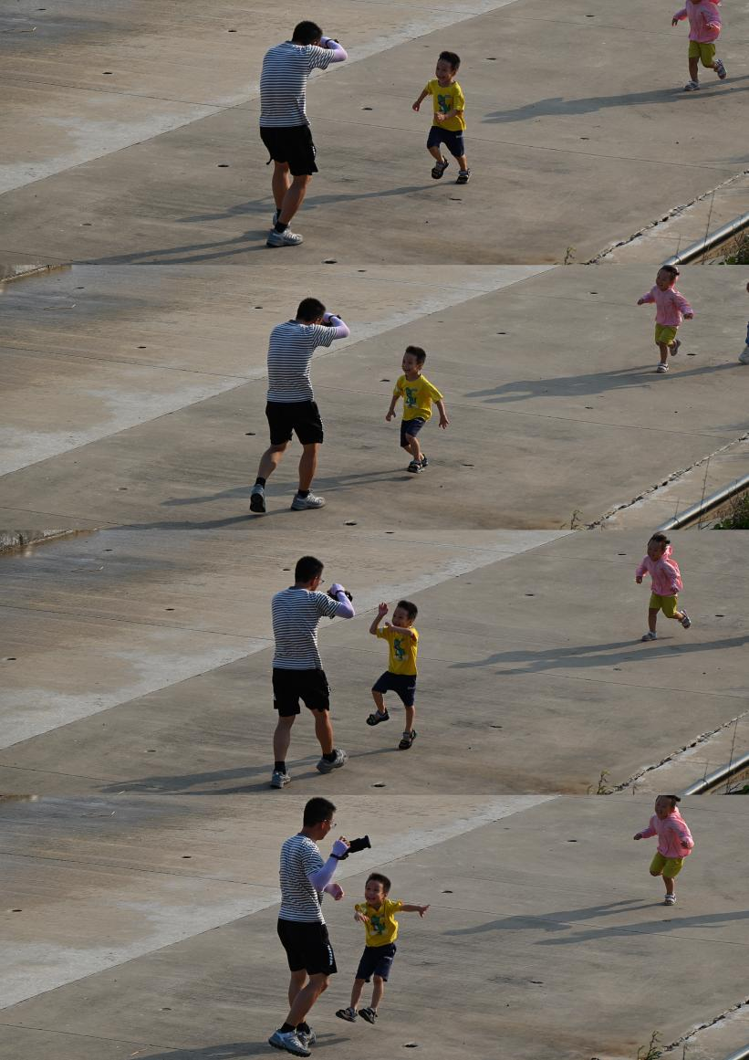

**拍摄地点：广东省汕头市南澳岛**

**拍摄设备：尼康Z5 & 尼康 Nikkor Z 24-200mm F4-6.3 VR 镜头**

**作品解析：**

**主题：**这张照片的主题是“亲子间的欢乐时光与动态捕捉”。它通过一种序列化的视觉表现手法，展现了成年人与孩子们嬉戏玩耍的连续瞬间，充满了动感、活力和生活情趣。

**主体：**画面主体是一位成年男性和两位小孩。其中，成年男性和一位身穿黄色上衣的小孩的形象在画面中重复出现了四次，每次的姿态和互动都有所不同，似乎在玩耍或运动。另一位身穿粉色上衣的小孩则在画面的右侧奔跑，也出现了多次。

**构图：**

* **重复与节奏：**最显著的构图特点是人物（尤其是男性和黄衣小孩）的重复出现。这种重复不仅强调了动作的连续性和时间的流逝感，也形成了一种独特的视觉节奏和韵律。
* **对角线引导：**人物活动的分布以及地面本身的纹理（像是水泥坡道或广场的接缝）呈现出一种斜向的趋势，从画面的左上到右下或反之，增强了画面的动态感和引导性。
* **高视角（俯拍）** 摄影师采用了较高的俯视角度进行拍摄，使得地面成为主要的背景，人物在其上活动。这种视角有利于清晰地展现多个人物的动态关系和布局。
* **动感线条：**孩子们的奔跑姿态和成年人与孩子互动时的身体倾斜，都形成了富有动感的线条。

**色彩：**

* **主色调：**画面的大背景是浅灰色或米色的地面，占据了大部分面积。
* **点缀与对比：**人物的衣着色彩成为画面的视觉焦点和点缀。成年男性的条纹上衣（看似黑白或蓝白）、黄衣小孩鲜明的黄色上衣以及粉衣小孩的粉色上衣，这些色彩与素净的背景形成了对比，使得人物更加突出。黄色和粉色作为暖色调，也增添了画面的活力。
* **整体色彩氛围：** 整体色彩较为自然、写实，没有进行过度的饱和度处理，呈现出一种日常生活的真实感。

**影调 (光线与氛围)：**

* **光线：**从人物投下的淡淡影子来看，光源应该来自人物的侧上方，光线较为柔和均匀，可能是户外的自然散射光，没有形成强烈的明暗对比。
* **对比度：**画面整体对比度适中，能够清晰地展现人物的轮廓和动态细节。
* **氛围：**照片成功地营造了一种充满活力、欢乐和童趣的氛围。重复的影像和奔跑的姿态生动地表现了孩子们的天真烂漫以及亲子间游戏的乐趣。高视角和独特的表现手法也为画面增添了一丝趣味性和现代感。